OMRON R2

Tensiomètre au poignet
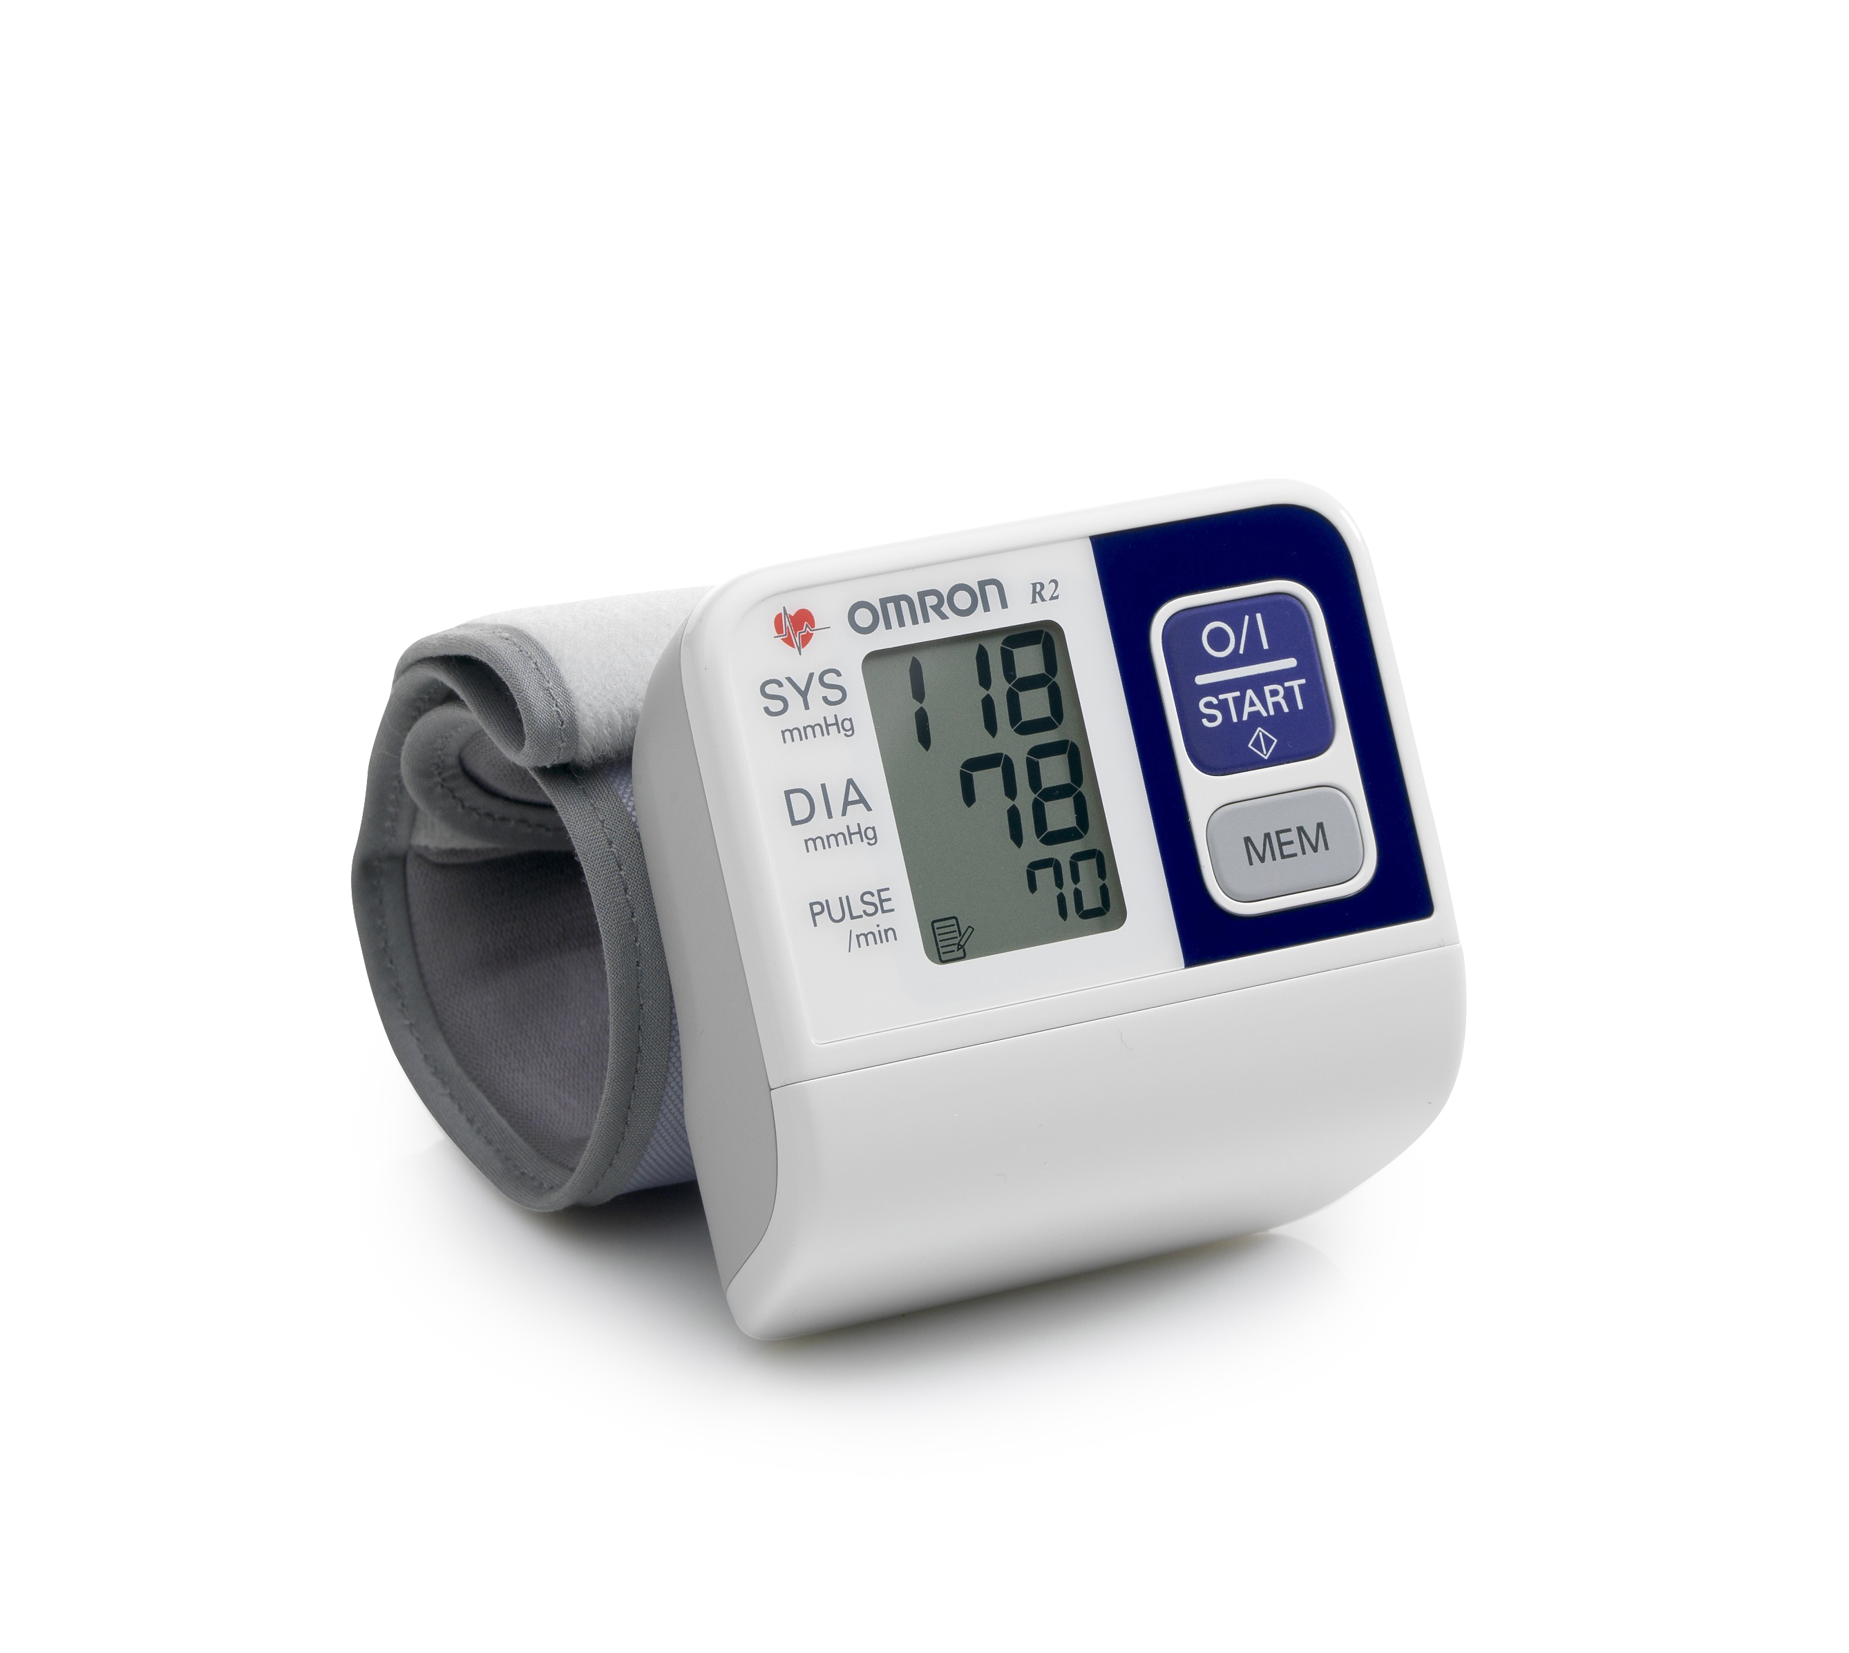
- Système Intellisense pour un plus grand confort
- Indicateur d’hypertension
- Capacité de mémoire de 30 prises de tension
- Grand écran pour une lecture facile et optimale
- Affichage simultané des 3 valeurs sur l’écran
- Circonférence du poignet : de 13.5 à 21.5 cm
- Fourni avec jeu de piles et boîtier rigide de rangement
- Validation clinique ESH – IP – BHS - AFSSAPS
- Garanti 3 ans
- CODE ACL : 9579728

frafito Réf.OMR172

